Домашняя работа студента Секисова А.И.

Урок 2. Настройка и знакомство с интерфейсом командной строки

1. **Навигация по файловой системе.** Попрактиковаться в перемещении между каталогами, используя полный и относительный путь. Перечислить, какие параметры команды cd позволят быстро вернуться в домашний каталог, позволят перейти на уровень выше.

pwd — print working directory (показать рабочий каталог) – показывает полный путь

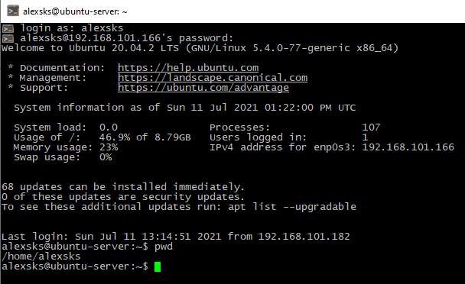

cd <путь>— change directory сменить текущую директорию

cd ~ - быстро вернуться в домашний каталог:

cd ./.. – подняться выше по каталогу

ls - Просмотреть содержимое каталога

ls -l - покажет подробный список содержимого

ls -a - покажет скрытые файлы и каталоги.

ls –lha – подробный список файлов и скрытые файлы

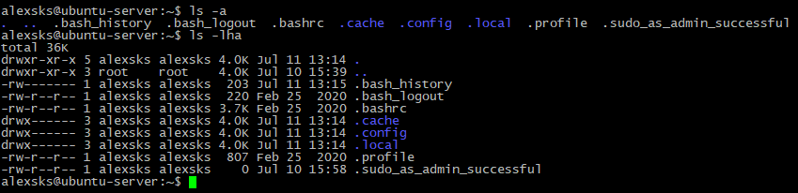

2. **Управление файлами и каталогами и текстовые редакторы.** Создать файл с наполнением, используя несколько способов. Использовать разобранные текстовые редакторы для наполнения файлов данными. Создать копии созданных файлов, создать несколько каталогов с подкаталогами, перенести несколько файлов в созданные каталоги. Перечислить команды и используемые параметры команд.

 > файл - самая короткая команда для создания файла в Linux

touch «имя файла»— она создаст пустой файл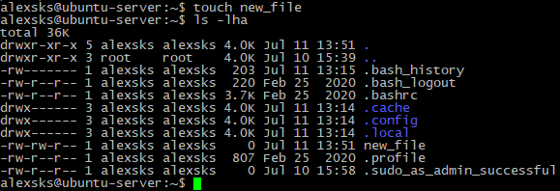

echo "Это строка" > файл.txt – добавляет строку в файл (при этом затирая предыдущую запись)

echo "Это вторая текстовая строка" >> файл.txt - Если файла не существует, будет создан новый, а если существует, то строка запишется в конец.

cat > файл.txt - примитивный текстовый редактор для создания файла, Утилита **cat** без параметров принимает стандартный ввод

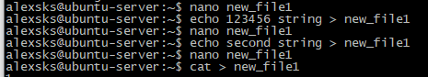

printf "Это %d текстовая строка\n" 1 > файл - утилита **printf**, и здесь она тоже поддерживает форматирование вывода: 

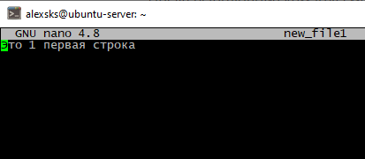

nano new_file – редактирование файла с помощью редактора «nano»

ctrl + O – сохранить файл

ctrl + X – выйти из редактора

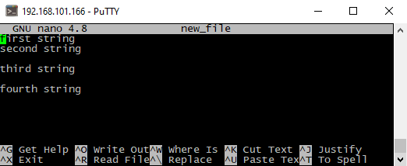

cp «адрес/имя файла 1» «адрес/имя файла 2» - Команда **cp** используется для копирования файлов в Linux. Но с её помощью можно и создать файл



Чтобы скопировать каталог со всем его содержимым, необходимо использовать ключ -r команды cp:

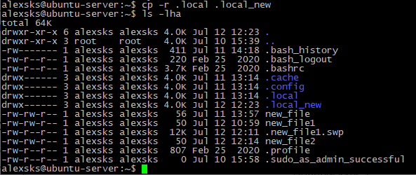

Новые директории создаются командой **mkdir**.

mkdir «имя каталога»

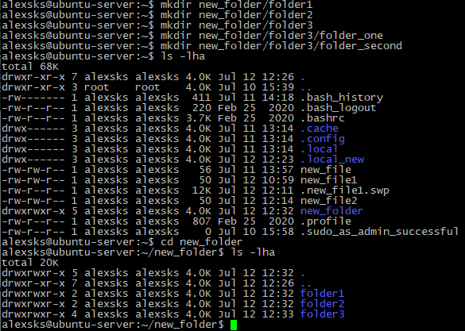

В случае перемещения без переименования во втором аргументе указывается только каталог места назначения.

mv document.txt Work

mv document.txt Work/doc23.txt

Здесь в первом случае файл document.txt перемещается в каталог Work. Во-втором случае одновременно происходит перемещение файла и его переименование: файл document.txt перемещается в директорию Work и получает новое имя doc23.txt.

3. * Используя дополнительный материал, настроить авторизацию по SSH с использованием ключей.

Первый шаг — создание пары ключей на клиентской системе

• ssh-keygen

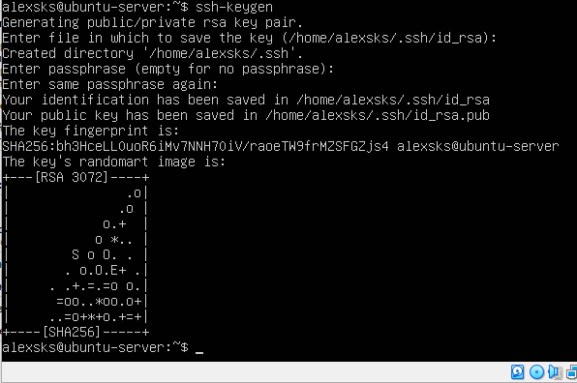

Копирование открытого ключа с помощью утилиты ssh-copy-id

ssh-copy-id username@remote_host